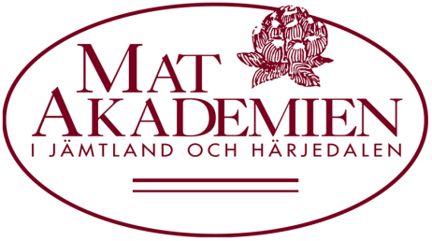

Inbjudan till matlagning

**Street-food på jämtlandsvis**

**God och fräsch mat som går snabbt att laga, med lokala råvaror av hög kvalitet.**

Det blir temat när **Arvid Lorentzon**, genomför vårens första matlagningskväll med Matakademien. Han driver tillsammans med sin sambo Ulrika Rogeman **Allis Foodtruck,** som kör omkring och sprider matglädje i Östersund med omnejd. Ni som var med förra året på Eldrimner kanske minns Arvid, som arbetar där som branschansvarig för fiskförädling.

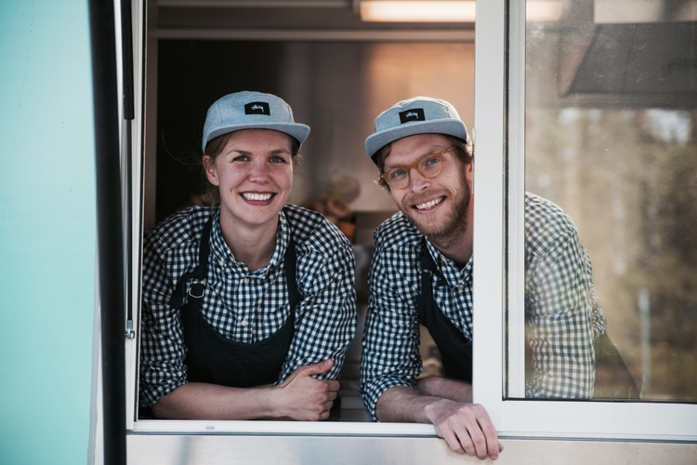

## Ni inbjuds härmed till matlagningskväll på **Eldrimner tisdagen den 5 april kl. 18:00**.

Priset är 300 kr per person. Trivseldryck och annan dryck köpes på plats. Tag med förkläde.

##### Anmäl dig med namn och antal personer till [info@matakademien.se](mailto:info@matakademien.se), snarast eller senast 31/3. Anmälan är bindande. OBS! Begränsat antal platser. **Inbetalning till Matakademiens bankgiro 5745-6352** i samband med anmälan.

##### Mer info: Birgitta Jönsson, 070-632 4990 eller Linda Brandt, 070-679 8577

Önskar man åka buss går 159:an från Busstorget 17.15, sista bussen tillbaka är 156:an 21.00.

Varmt välkommen till en spännande och kreativ afton!

*Styrelsen*